Projekt likvidace invazních druhů
Město Roztoky provádí od roku 2023 mapování výskytu křídlatky (Reynoutria spp.) a pajasanu žláznatého (Ailanthus altissima) v katastrálním území Žalov a zahájilo její likvidaci v souladu se standardem AOPK: Likvidace vybraných invazních druhů rostlin.
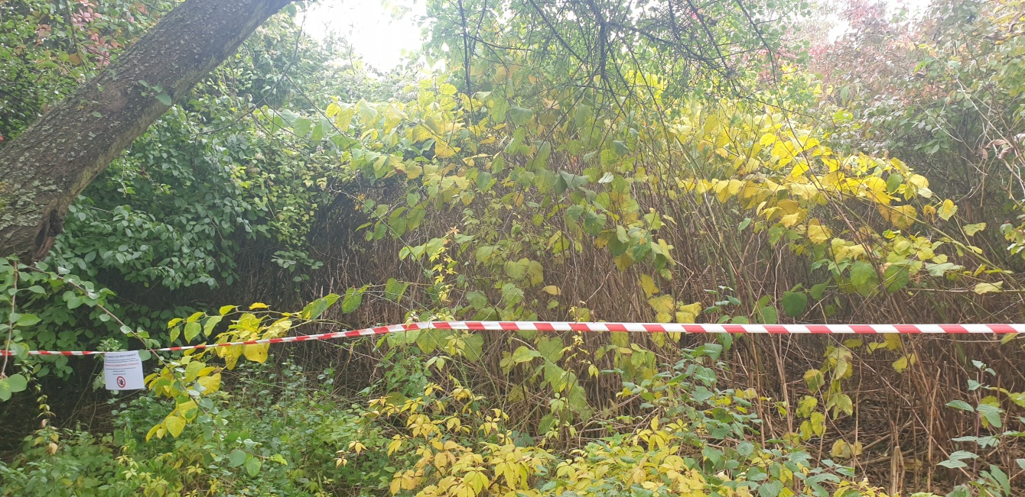
Problém křídlatky se skrývá v tom, že mění složení rostlinných druhů v oblastech svého výskytu, vytlačuje původní druhy a to především díky své značné konkurenční zdatnosti. Dochází postupně k přeměně původních rostlinných společenstev v druhově chudá společenstva s převahou křídlatky. V Letech 2024-2026 proto za podpory Letiště Praha v rámci programu na podporu Biodiverzity bylo potlačeno 6 ložisek křídlatky.
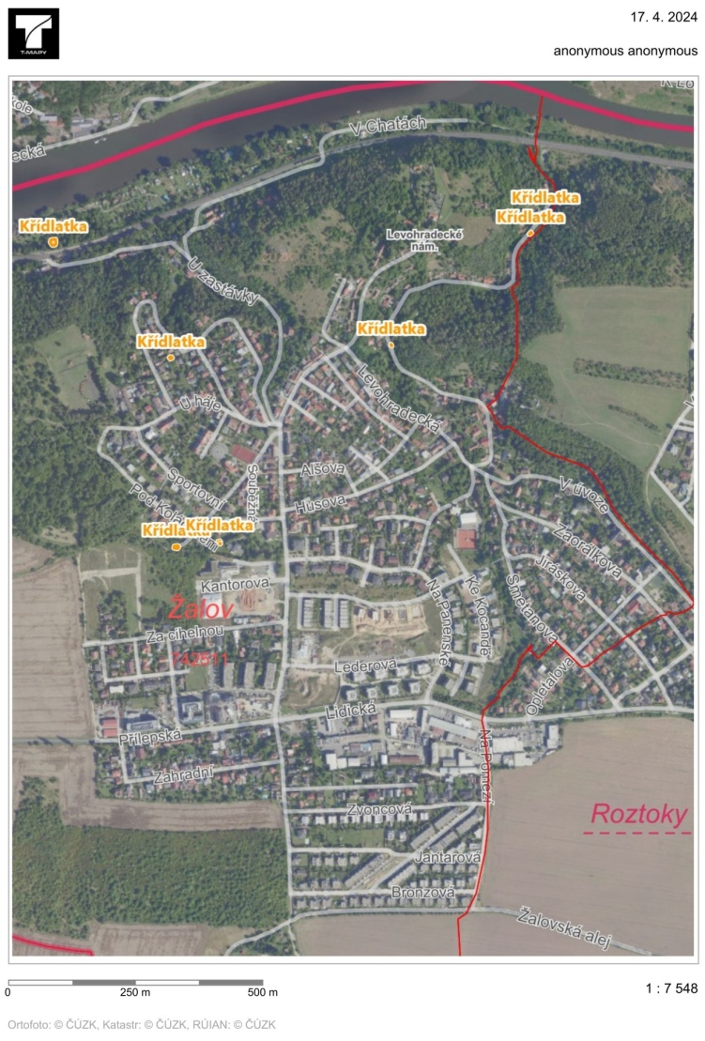
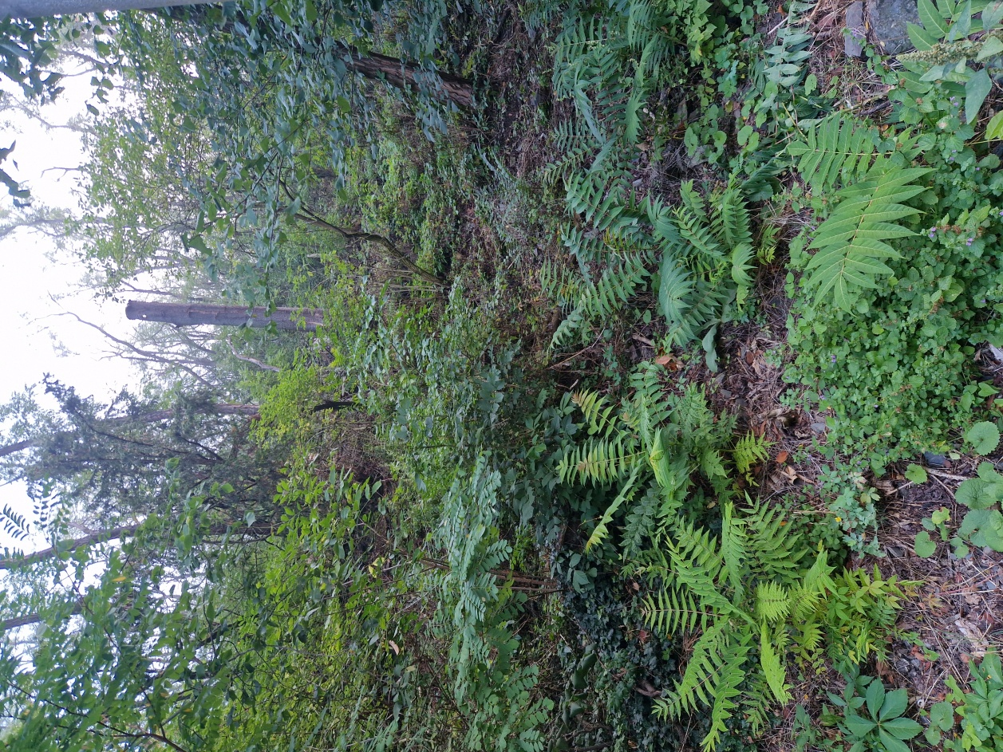
Pajasan je krátkověký pionýrský druh, dožívá se okolo 50 let. Jako nenáročná dřevina odolávající znečištěnému prostředí i zasolení je schopen obsadit jakoukoli opuštěnou plochu, kde vytváří husté porosty a vytlačuje původní druhy. V Letech 2024-2026 proto za podpory Letiště Praha v rámci programu na podporu Biodiverzity bylo odstraněno 49 matečných stromů a potlačeny porosty výmladků v jejich okolí.

